专项能力提升卷 6
有余数的除法应用题强化练习
一、我会填。(每题6分，共30分)
1．□÷△＝☆……6，除数比10小，△最大是( )，最小是( )。
2．30个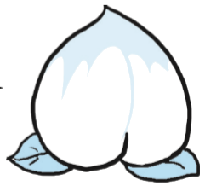，每盘最多放7个，至少需要( )个这样的盘子。
3．○△☆□○△☆□○……第17个图案是( )。
4．在( )里填上合适的数。
( )÷7＝8……4 ( )÷5＝5……4
5．看图填一填。
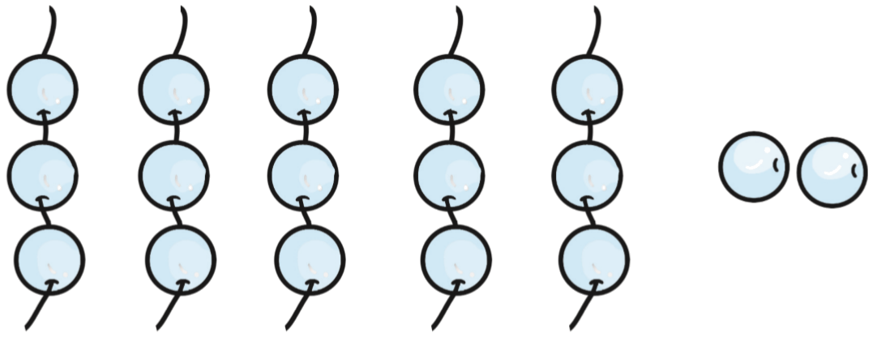
(1)17÷( )＝( )(串)……( )(个)
(2)17÷( )＝( )(个)……( )(个)
二、走进生活，解决问题。(共70分)
1．张叔叔要生产45个零件，如果每天最多生产8个零件，至少需要多少天才能完成？(10分)

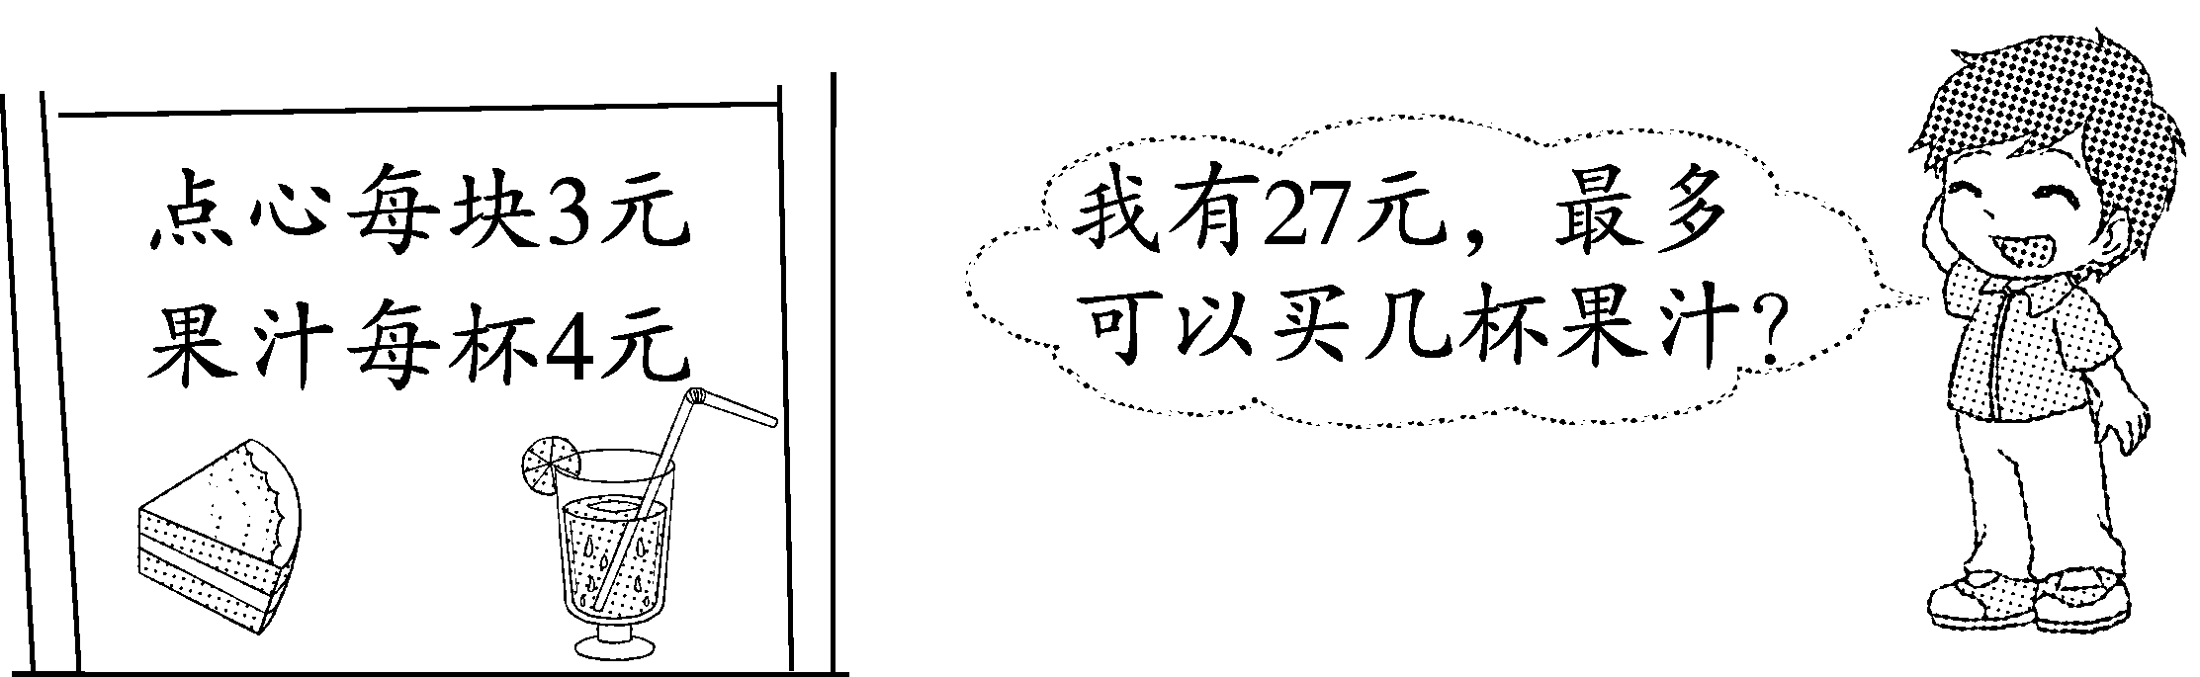
2．(10分)

3．小红穿了一串项链，她用了两种颜色的珠子按下面的规律穿，共用了26颗。黄色和蓝色珠子各用了几颗？(10分)
INCLUDEPICTURE "E:\\20春\\小学\\2BS\\好卷\\图116珠子.tif" \* MERGEFORMATINET INCLUDEPICTURE "E:\\20春\\小学\\2BS\\好卷\\图116珠子.tif" \* MERGEFORMATINET INCLUDEPICTURE "C:\\Users\\DELL\\Desktop\\调格式1\\2BS\\文件\\图116珠子.tif" \* MERGEFORMATINET 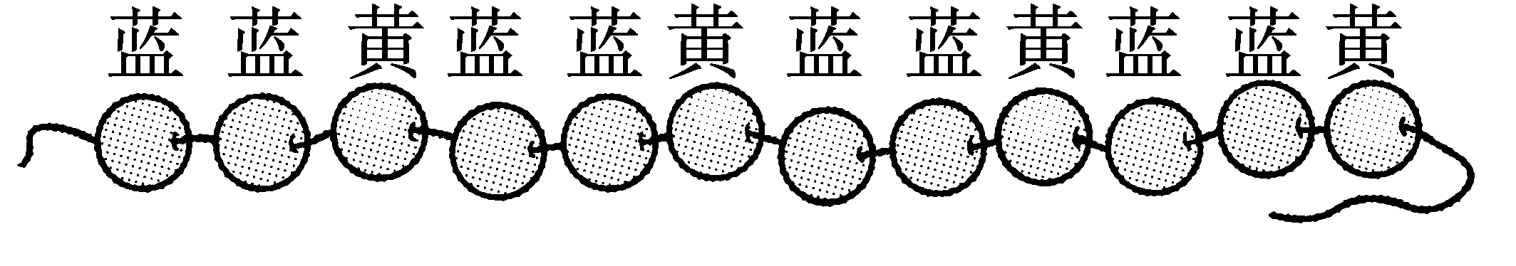

4．一共有23人去划船。
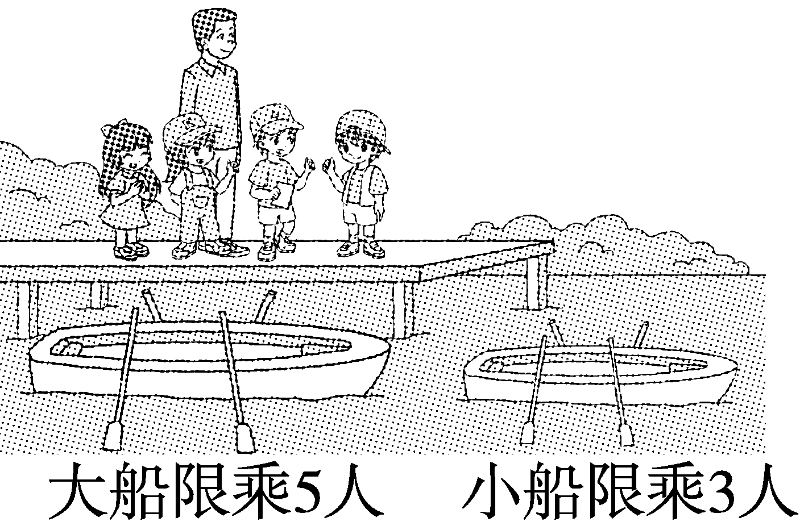
(1)如果都租小船，至少要租几条小船？(10分)

(2)如果都租大船，至少要租几条大船？(10分)

(3)还可以怎样安排租船呢？(10分)

5．
INCLUDEPICTURE "E:\\20春\\小学\\2BS\\好卷\\QQ51.tif" \* MERGEFORMATINET INCLUDEPICTURE "E:\\20春\\小学\\2BS\\好卷\\QQ51.tif" \* MERGEFORMATINET INCLUDEPICTURE "C:\\Users\\DELL\\Desktop\\调格式1\\2BS\\文件\\QQ51.tif" \* MERGEFORMATINET 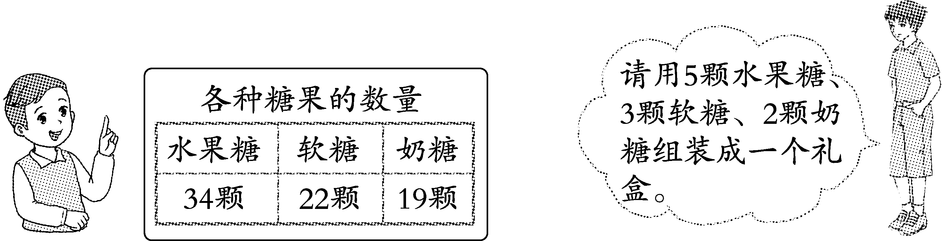
这些糖果最多可以组装成多少个这样的礼盒？(10分)

答案
一、1．9 7 【点拨】余数要比除数小，余数是6，除数最小是7。
2．5
3．○
4．60 29
5．(1)3 5 2
(2)5 3 2
二、1．45÷8＝5(天)……5(个)
5＋1＝6(天)
答：至少需要6天才能完成。
【点拨】剩下的5个零件还需要做1天，因此至少需要5＋1＝6(天)。
2．27÷4＝6(杯)……3(元)
答：最多可以买6杯果汁。
3．26÷3＝8(组)……2(颗)
蓝：8×2＋2＝18(颗)
黄：8×1＝8(颗)
答：蓝色珠子用了18颗，黄色珠子用了8颗。
【点拨】 3颗珠子为1组，其中有2颗蓝色珠子，1颗黄色珠子。
4．(1)23÷3＝7(条)……2(人)
7＋1＝8(条)
答：至少要租8条小船。
(2)23÷5＝4(条)……3(人)
4＋1＝5(条)
答：至少要租5条大船。
(3)23－3＝20(人)
20÷5＝4(条)
答：还可以租1条小船和4条大船。
(答案不唯一)
5．34÷5＝6(个)……4(颗)
22÷3＝7(个)……1(颗)
19÷2＝9(个)……1(颗)
6＜7＜9
答：这些糖果最多可以组装成6个这样的礼盒。

